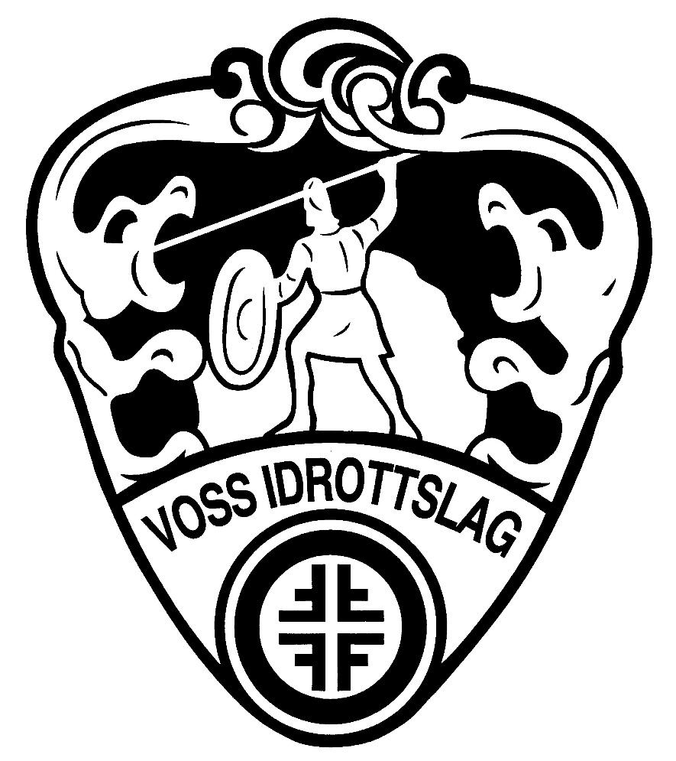

# INNBYDING

# TIL

**VESTLANDSKE SKISTEMNA**

**KLASSISK**

# Sundag 21.Mars 2021

Vestlandske Skistemna 2021

KLASSISK- intervallstart

Sundag 21.mars kl. 11.00 og 14.00

Rennet går som sonerenn klassisk stil for 8 til 10 år og krinsrenn klassisk stil for 11 år og eldre.

Kohort A 8 - 14 år start frå kl.11.00

Kohort B 15 år – junior start frå kl.14.00

**Arena og løyper:**

[Voss Ski- og Tursenter](https://www.skivoss.no/).

For info følg med på Voss IL si [heimeside](https://vossil.no/category/39) og [kretsen](https://www.skiforbundet.no/hordaland/langrenn/) sine sider.

**Rennprogram:**

Gutar/jenter 8 – 9 -10 år: 1 km klassisk

Gutar/jenter 11 - 12 år: 2 km klassisk

Gutar/jenter 13 - 14 år: 3 km klassisk

Gutar/jenter 15 - 16 år: 5 km klassisk

Kvinner jr.: 5 km klassisk

Menn jr.: 10 km klassisk

FH Menn jr. ståande/sitjande: 3 km klassisk

FH Kvinner jr. ståande/ sitjande: 2 km klassisk

**Påmelding:**

Berre påmelding via [www.minidrett.no](http://www.minidrett.no) / [www.sportsadmin.no](http://www.sportsadmin.no) innan **MÅNDAG 15.mars kl. 23:59.**

**Påmelding foreldre/støtteapparat:**

Alle foreldre/støtteapparat må melde seg på via minidrett.

**Kohort A** - støtteapparat til utøvere 8 - 14 år. Kan kun følge denne kohorten.

**Kohort B** - støtteapparat til utøvere 15 år - 20 år. Kan kun følge denne kohorten.

**Startkontigent:**

Gutar/jenter 8 - 16 år: kr 130,-

Junior damer/menn: kr 150,-

Rekning for startkontigent vert sendt laga på grunnlag av startlistene straks etter rennet.

Startlisens for løparar over 13 år er løparane sitt ansvar. Eingongslisens for dei mellom 13-26 år er kr. 60,-

Alle får Emit lånebrikker.

**Premiering:**

Vandrepremiar og premie til distansevinnarar.

Premieutdeling klassevis straks rennet er avslutta.

**Kafe:**

Pga. Covid-19 har arrangør ingen servering/salg av mat, drikke, kaffe, etc.

**Toalett:**

Tilgang til toalett v/arenahuset.

**Parkering:**

100 kr- Vipps 506808

**Kontaktperson:**

Rennleiar: Rune Magnar Røthe, mob.95043836

E-post: runerothe@gmail.com

**Teknisk delegert:**

Magne Skjeldal

Velkommen til

nytt renn i Vestlandske Skistemna.

**Vestlandske skistemna** vart skipa til for fyrste gong 12. februar 1893. Rennet gjekk som landsrenn i kombinert og hopp og var i mange år det einaste større rennet vestafjells. Frå 1901 og med ulike mellomrom fram til 1953 vart det delt ut kongepokal i dette "Vestlandets Holmenkolløb". Etter jubileumsrennet i 1993 vart det innstifta **5 VANDREPREMIAR** , som har desse vinnarane:

**Jenter 15 og 16 år (vandrepremie frå Hetle sko A/S):**

1993: Kristin Sandstå Brattebø, Voss IL

1994: Gro Marit Istad, Bjørgum IL og Kristin Sandstå Brattebø, Voss IL

1995: Mari Andersen, Odda

1996: Jori Mørkve, IL Eldar

1997: Marit Tveite Bystøl, IL Eldar

1998: Norunn Turtveit, Voss IL

1999: Marit Igeltjønn, Korlevoll

2000: Kjersti Bakketun, IL Viljar

2001: Kjersti Bakketun, IL Viljar

2002: Camilla Heggøy, Viking IL

2004: Kathrine Olsen, Granvin IL

2005: Lena Sande, Kvam LSK

2006: Kine Eide Kvitne, Bulken IL

2007: Eirin Skjoldli, Bulken IL

2008: Ina Hesjedal Lunde, Voss IL

2009: Hilde Fenne, Voss IL

2010: Hege Djukastein, Bulken IL

2011: Ingebjørg Haugland, Uskedalen IL

2012: Une Kvelvane, Bjørgum IL

2013: Une Kvelvane, Bjørgum IL

2014: Emma Skjoldli, Bulken IL

2015: Emma Skjoldli, Bulken IL

2016: Guro Skjeldal, Bulken IL

2017: Mari Fareth Aas, Voss IL

2018: Maria Hydle, IL Viljar

2019: Ingrid Brattabø, Osterøy IL

2020: Avlyst på grunn av Covid-19

**Gutar 15 og 16 år (Voss Sparebank):**

1993: Magnus Valland, Voss IL

1994: Tor Halvor Bjørnstad, Voss IL

1995: Lars Tore Turtveit, Voss IL

1996: Hallvard Børsheim, Ulvik IL

1997: Joar Wæhle, Voss IL

1998: Steinar Bakketun, Viljar

1999: Morten Holmedal, Ternen

2000: Gjermund Høgheim, Syril IL

2001: Gjermund Høgheim, Syril IL

2002: Martin Helle Opedal, Korlevoll

2003: Heine Nysæther, Bulken IL

2004: Sjur Røthe, Voss IL

2005: Ronny Skjelde, Bulken IL

2006: Åsmund Aarsand, Ulvik IL

2007: Nils Magnus Bøen Grave, Korlevoll IL

2008: Sturla Lie, Viking TIF

2009: Marius Heggøy, TIF Viking

2010: Vebjørn Turtveit, Voss IL

2011: Øyvind B.Mjelde, Østerøy IL

2012: Anton Sæten, Ørnar IL

2013: Øystein Ekrheim, IL Korlevoll-Odda

2014: August Sandnes, Fana IL

2015: Olve Ure, Voss IL

2016: Olve Ure, Voss IL

2017: Fredrik Galaaen Røthe, Voss IL

2018: Torjus Klette, IL Ørnar

2019: Bjørnar Fosse Vaksdal, Bjørgum IL

2020: Avlyst på grunn av Covid-19

**Menn junior (vandrepremie frå Sylvsmidja A/S)**

1993: Geir Karlsen, Voss IL

1994: Øyvind Riebesen, Tyssedal

1995: Gøran Lunde Aarvik, Bulken IL

1996: Lars Tore Turtveit, Voss IL

1997: Tor Hallvor Bjørnstad, Voss IL

1998: Tor Hallvor Bjørnstad, Voss IL

1999: Bjørn Helge Skurtveit, Voss IL

2000: Chris Jespersen, Korlevoll

2001: Torkjell Lunde Børsheim, Ulvik

2002: Andreas Norheim, IL Viljar

2003: Torkjell Lunde Børsheim, Ulvik

2004: Torkjell Lunde Børsheim, Ulvik IL ( til odel og eige )

2005: Jon Sigurd Bruvik, Fana IL ( ny pokal )

2006: Sjur Røthe, Voss IL

2007: Torgeir Skare Thygesen, Korlevoll IL

2008: Sjur Røthe, Voss IL

2009: Torgeir Skare Thygesen, Korlevoll IL

2010: Nils Magnus Bøen Grave, Korlevoll IL

2011: Eirik Mjelde, Osterøy IL

2012: Vebjørn Turtveit, Voss IL

2013: Vebjørn Turtveit, Voss IL

2014: Einar Trefall, Eksingedalen IL

2015: Hans-Inge Klette, IL Viljar

2016: Hans-Inge Klette, IL Viljar

2017: Erling Fagerbakke Fosse; Voss IL

2018: Kristian Skjeldal, Bulken IL

2019: Daniel Dugstad, Voss IL

2020: Avlyst på grunn av Covid-19

**Menn, lengste løype (Gjensidige). Pokalen må vinnast 3 gonger:**

1993: Bjarte Hydle, IL Viljar

1994: Arnstein Aas, Bulken IL

1995: Steinar Jespersen, Korlevoll

1996: Arnstein Aas, Bulken IL

1997: Jørn Nordgård, Viljar

1998: Kristen Skjeldal, Bulken IL

1999: Jørn Nordgård, Viljar

2000: Steinar Jespersen, Korlevoll

2001: Hallvar Børsheim, Ulvik

2002: Jørn Nordgård IL Viljar ( til odel og eige)

2003: Lars Arne Moe, Kvam LSK ( ny pokal)

2004: Torkjell Lunde Børsheim, Ulvik IL

2005: Torkjell Lunde Børsheim, Ulvik IL

2006: Torkjell Lunde Børsheim, Ulvik IL ( til odel og eige )

2007: Kristen Skjeldal, Bulken IL

2008: Sjur Røthe, Voss IL

2009: Kristen Skjeldal, Bulken IL

2010: Torgeir Skare Thygesen, Korlevoll IL

2011: Jan Øvregård, Røldal IL

2012: Vebjørn Turtveit, Voss IL

2013: Vebjørn Turtveit, Voss IL

2014: Tor Halvor Bjørnstad, Tynset IF

2015: Hans-Inge Klette, IL Viljar

2016: Hans-Inge Klette, IL Viljar

2017: Vebjørn Turtveit, Voss IL ( til odel og eige )

2018: Kristian Skjeldal, Bulken IL

2019: Kristian Skjeldal, Bulken IL

2020: Avlyst på grunn av Covid-19

**Kvinner, junior/senior (Bergens Tidende). Kruset må vinnast 3 gonger.**

1993: Kristin Berg, Canada

1994: Helga Øvsthus Fenne, Bjørgum IL

1995: Torill Gjerstad, Bulken IL

1996: Tina Bay, Bulken IL

1997: Åse Tveite Bystøl, Voss IL

1998: Gro Marit Istad, Bjørgum

1999: Ruth Simmenes, Bergsdalen IL

2000: Marit Tveite Bystøl, IL Eldar

2001: Ingrid Haugen, IL Viljar

2002: Ingrid Haugen, IL Viljar

2004: Kjersti Bakketun, IL Viljar

2005: Marianne Stanghelle, T & IF Viking

2006: Randi Skjeldal, Bulken IL

2007: Ranveig Farestveit, IL Vargar

2008: Eirin Skjoldli, Bulken IL

2009: Eirin Skjoldli, Bulken IL

2010: Hilde Fenne, Voss IL

2011: Hege Djukastein, Bulken IL

2012: Hege Djukastein, Bulken IL

2013: Hege Djukastein, Bulken IL (til odel og eige)

2014: Sunniva Sausjord, IL Eldar

2015: Karoline Simpson-Larsen, IL Vargar

2016: Karoline Simpson-Larsen, IL Vargar

2017: Emma Skjoldli, Bulken IL

2018: Emma Skjoldli, Bulken IL

2019: Eivor Vestrheim Skjerven, Bulken IL

2020: Avlyst på grunn av Covid-19